ПРО СИЛУ СПРАВЖНЬОЇ ЛЮБОВІ ТА ВМІННЯ БАЧИТИ СЕРЦЕМ
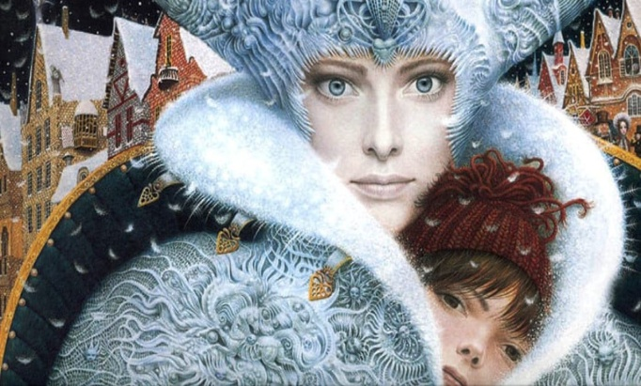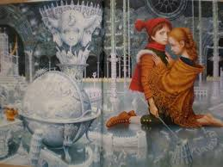
Оксана Сидорова,
учитель зарубіжної літератури ОЗЗСО
Клас 5
Предмет – зарубіжна література
Модельна навчальна програма - «Зарубіжна література. 5–6 класи» для закладів загальної середньої освіти (автори Ніколенко О.М., Ісаєва О.О., Клименко Ж.В., Мацевко-Бекерська Л.В., Юлдашева Л.П., Рудніцька Н.П., Туряниця В. Г., Тіхоненко С.О., Вітко М.І., Джангобекова Т.А.)
Тема. Ганс Крістіан Андерсен (1805–1875). «Снігова королева». Боротьба добра і зла в казці
Тип уроку: комбінований
Жанр: урок-дослідження з елементами інтеграції
Мета: формування ключових освітніх та предметних компетентностей на основі сприйняття, аналізу та інтерпретації художнього та медійного текстів, роботи з інформаційними джерелами, проведення дослідження, визначення значущості та ролі в тексті окремих елементів змісту та форми, художніх деталей, характеристики й оціночного сприйняття літературних героїв на основі вчинків, мови та взаємодії з іншими персонажами, творчого самовираження у різних видах діяльності, інтегрування різногалузевих знань для вирішення практичної життєвої проблеми;
сприяння пізнанню сутності людини і світу крізь призму художнього твору та формуванню ціннісних життєвих орієнтирів;
формування особистої готовності до міжкультурного діалогу та пошуку різноманітних способів розв’язання комунікативних проблем;
розвиток розумових і творчих здібностей, критичного мислення, індивідуального стилю пізнавальної діяльності, навичок командної роботи та групової взаємодії, роботи з текстом та комп’ютером, сприймання і використання інформації у різних комунікативних ситуаціях;
виховання гуманістичного світогляду, почуття морально-етичної відповідальності за власні вчинки та прагнення до утвердження добра та краси як першооснов буття.
Перебіг уроку
1. Актуалізація опорних знань
Світ, у якому ми живемо, для когось є чарівним казковим мереживом, а хтось відчуває себе в ньому, як у льодовій пустелі…
Нещодавно ми спостерігали за тим, як маленьке серце Кая перестало відгукуватися на красу й добро та застигло в холоднечі егоїзму. Відчули, як сила справжньої любові Герди розтопила його крижану скутість та осяяла щастям.
Поцінуйте, будь ласка, наскільки виразно ці події та почуття відтворено засобами піскової анімації:
https://www.youtube.com/watch?v=dJwwOgvpfgI&ab_channel=%D0%97%D0%BE%D0%BB%D0%BE%D1%82%D0%BE%D0%B9%D0%9B%D0%B5%D0%B2
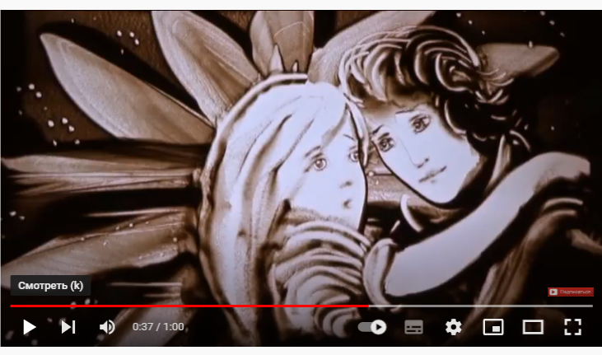

Дійсно, пісочна анімація (або техніка порошку ) – це особлива технологія , що передбачає нанесення на скляну підсвічену поверхню сипучих речовин та швидку зміну їх форми та розташування. Саме за наявності підсвічування піскова картина набуває необхідної контрастності, виразності та «оживає».
Якщо вас зацікавило це мистецтво, запрошую вдома переглянути майстер-клас за покликанням:
https://www.youtube.com/watch?v=tTqjSdPO2B0&ab_channel=%D0%96%D1%83%D1%80%D0%BD%D0%B0%D0%BB%D0%9F%D1%96%D0%B7%D0%BD%D0%B0%D0%B9%D0%BA%D0%BE
2. Домашнє завдання:
Спробуйте до наступного уроку намалювати сніжинку та квітку за даною технологією. Зніміть відео за результатами своєї роботи.
3. Визначення теми та проблеми навчальної діяльності
Як ви думаєте, що надихнуло авторів на створення піскового шоу? А Андерсена - на написання казки? А чи надихає це нас? Чи важливо для нас (для вас особисто) бачити красу серцем та вберегти його від холоду?
То про що ж нам сьогодні необхідно поговорити, про що дізнатися?
Свої знання й припущення та очікування від уроку запишіть до таблиці:
Знаю | Можу навчити, поділитися | Хочу дізнатися

3. Робота в групах ( на основі попередньо визначених правил та принципів поділу учнів на групи ):
А поки що пригадаймо ту подію, яка визначила маленького Кая бранцем чи обранцем Снігової королеви, та місце, де він намарно намагався скласти із крижаних скалків слово ВІЧНІСТЬ. Тож бранець чи обранець царства холоду Кай? Чому ж намарними були його спроби?
Робота в групах:
Група1. Завдання: визначити за Тлумачним словником лексичні значення слів БРАНЕЦЬ та ОБРАНЕЦЬ та аргументувати використання одного з них для характеристики Кая. У процесі роботи заповнити пропоновані таблиці Елвермана:

Так | Кай - бранець | Ні
Аргументи |  | Аргументи

Так | Кай - обранець | Ні
Аргументи |  | Аргументи

Група 2. Завдання: визначити за Тлумачним словником лексичне значення слова ВІЧНІСТЬ. Дібрати до нього ( або до слова ВІЧНИЙ) синоніми та кольорові асоціації. Поміркувати над тим, теплим чи холодним є слово, добре чи погано, коли на нас очікує льодяна вічність. У процесі роботи заповнити таблицю Елвермана:

Добре | Льодяна вічність | Погано
Аргументи |  | Аргументи

4.Презентація результатів групової роботи .
5. Підведення до висновку за результатами обговорення.
Тож, якщо вічна холоднеча не лише не приваблює людину, а й загрожує всьому прекрасному, людяному та справжньому на землі, то чи можливо було взагалі скласти з льодових пазлів слово ВІЧНІСТЬ?
6. Проблемна ситуація:
Про силу, красу та вічність кохання нам писали сьогодні піском на склі. Маленький Кай намарно випробовував вічність крижаним холодом А чи можна написати слово ВІЧНІСТЬ, скажімо, шоколадом? І чи змінила б Снігову Королеву можливість жити не в льодовому, а в шоколадному замку?
Чи вдалося мені здивувати вас пропозицією? А чому б і ні, адже шоколад- чудовий матеріал для роботи архітектора та дизайнера за умови, що в роботу його беруть розтопленим та гарячим, а у якості продукту чи виробу/споруди він використовується холодним тазастиглим. Отже, наша героїня може почуватися в шоколадному замку доволі комфортно.

7.Домашнє завдання:
Про те, як малюють шоколадом, ви дізнаєтесь, переглянувши вдома відео за покликаннями:
https://www.youtube.com/watch?v=3c7nCelQmdA

https://www.youtube.com/watch?v=w54ekd7xIVU&ab_channel=5%D0%BA%D0%B0%D0%BD%D0%B0%D0%BB
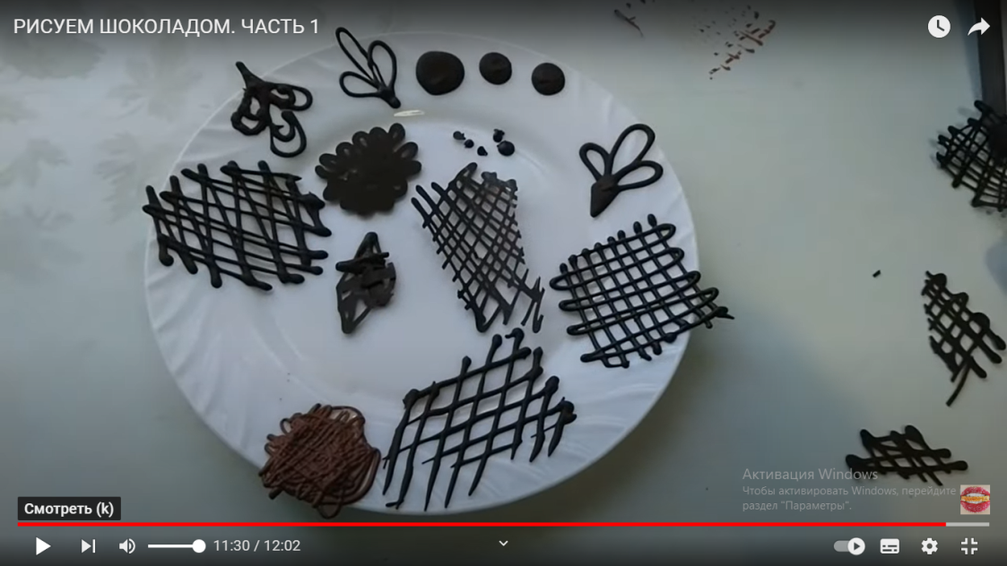
І теж на наступному уроці можете презентувати відео та навіть ваші шоколадні малюнки.
8.А от чи змінить героїню проживання в шоколадному замку, питання цікаве та потребує дослідження, у ході якого ми зможемо разом дізнатися якомога більше про корисні властивості шоколаду та можливості його застосування в казковій архітектурі, кондитерських виробах
У реальності створення шоколадних споруд переконує відео:
https://www.youtube.com/watch?v=cKlYYHz0-z0&ab_channel=MoldBoutique

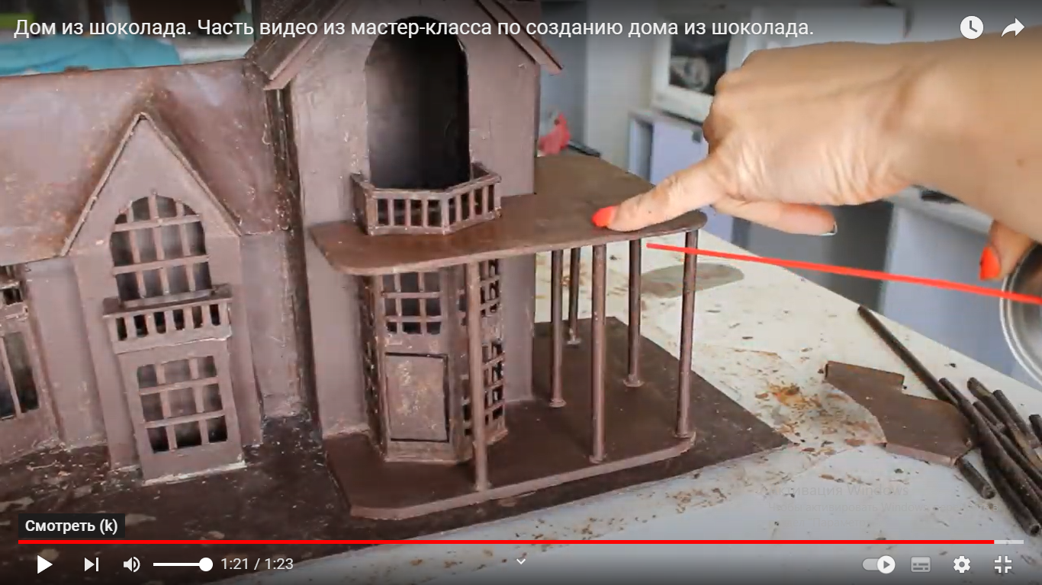

Які маємо припущення щодо того, що героїня стане іншою, змінивши місце проживання ?
Висунення гіпотез.
Грунтовно перевіряти їх будемо вже на наступних уроках.

9. Підсумок уроку. Рефлексія. Формувальне оцінювання
Отже, ми хотіли дізнатися, як навчитися бачити серцем красу та любити людей і життя, щоб не стати бранцем та обранцем холоду й самотності.
І перші відповіді на ці питання, напевно, вже можуть з’явитися у ваших табличках з очікуваннями.
А згодом ми відчуємо шоколадний смак мрії ще одного маленького хлопчика Чарлі, який став обранцем власника шоколадної фабрики Віллі Вонки,та дізнаємося про те, що стало передумовою того щасливого квитка, який подарувала йому в шоколадному батончику доля.
Чарівник, який зробив щасливим Чарлі, зовсім не схожий на Снігову Королеву. Можливо, тому, що не живе в палаці, а обожнює створену ним фабрику, де виготовляють шоколад і яка багато в чому є казковою шоколадною країною. А от чи вплинув обожнюваний ним шоколад на його світовідчуття, дізнаємося пізніше.

